Besucherzähler

1. Inhalt

1. Zweck 2

1 Anmerkung 3

1.1 Screenshots 3

1.2 Einrichtung 3

1.3 Aktualisierung des Programms 3

2 Einrichtung in Windows 10 4

2.1 Bestandteile 4

2.2 Konfiguration 4

2.3 Hinzufügen zum Autostart 6

2.4 Dauerhafte anzeigen der Symbole 7

3 Hinweise 8

3.1 Programm startet nicht 8

3.2 CSV Dateien lassen sich nicht öffnen. 9

3.3 Falsche Anzeige im Icon 10

# Zweck

Durch einen Klick auf die blauen, Erwachsene, oder gelben Icons, Kinder, können automatisiert die Besucher gezählt werden.



Hierdurch wird in einer Jahresdatei und optionalen Monatsdatei der Besucher gezählt.

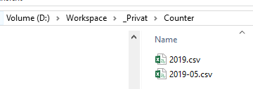

In der CSV Datei wird pro Klick eine neue Zeile mit den folgenden Informationen erstellt.

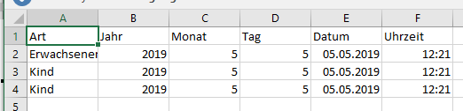

Wird der Benutzerzähler kontinuierlich genutzt, so können mit einfachen Mitteln Auswertungen erstellt werden, wann die Bücherei von Kindern/Erwachsenen besonders häufig besucht wird.

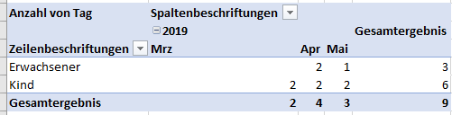

# Anmerkung

## Screenshots

Je nach installierten Anwendungen und Einstellungen können bei Ihrer Umgebung unterschiedliche Icons angezeigt werden. Ebenfalls kann es sein, dass die Dateiendung von Windows ausgeblendet wird.

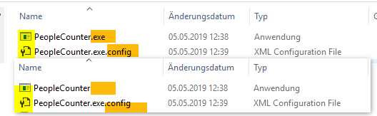

Um sicher eine bestimmte Datei zu identifizieren kann per rechts Klick auf die Datei (1) das Kontextmenü aufgerufen und der Eigenschaften Dialog geöffnet werden. Dort wird immer der vollständige Dateiname angezeigt.

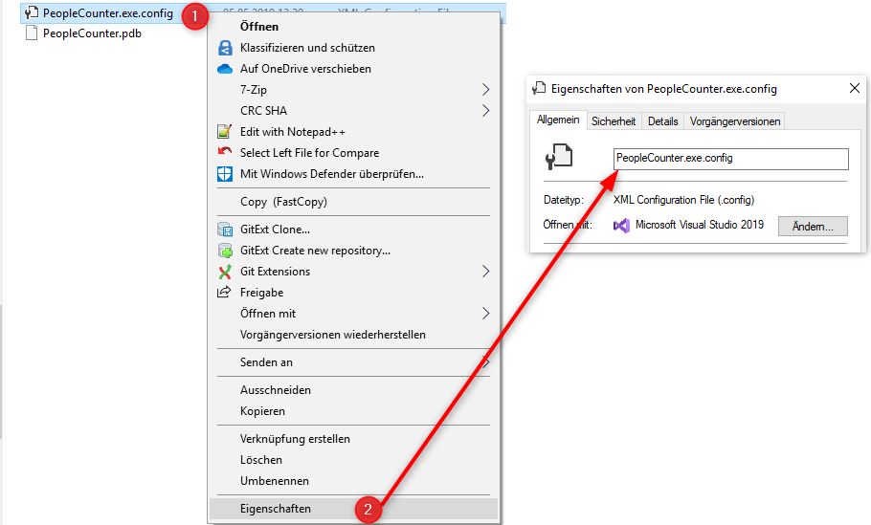

## Einrichtung

Das Kapitel *2 Einrichtung in Windows 10* beschreibt die Einrichtung für einen einzelnen Windows Benutzer. Administrative Berechtigungen sind nicht notwendig.

Hat jeder Mitarbeiter seinen eigenen Windows Benutzer, so sind die *Kapitel 2.3 Hinzufügen zum Autostart* und *2.4 Dauerhafte anzeigen der Symbole* für jeden zu wiederholen.

## Aktualisierung des Programms

Unter gewissen Umständen kann es vorkommen, dass die Icons nicht mehr in der Taskleiste angezeigt werden. In diesem Fall sind die Schritte im Kapitel *2.4 Dauerhafte anzeigen der Symbole* zu wiederholen.

# Einrichtung in Windows 10

## Bestandteile

Der Besucherzähler besteht aus zwei Dateien. Dem Programm „PeopleCounter.exe“ und der Konfigurationsdatei „PeopleCounter.exe.config“

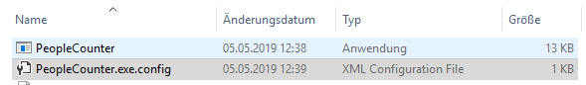

## Konfiguration

Die Konfiguration des Besucherzählers erfolgt durch die Konfigurationsdatei. Diese muss mit einem Texteditor geöffnet werden. Hierfür muss im Kontextmenü per Rechts Klick auf die Datei (1), der Menüpunkt „Öffnen mit“ (2) ausgewählt werden. Anschließend über einen Klick auf „Weitere Apps“ den Editor (4) auswählen und den Dialog mit Ok verlassen.

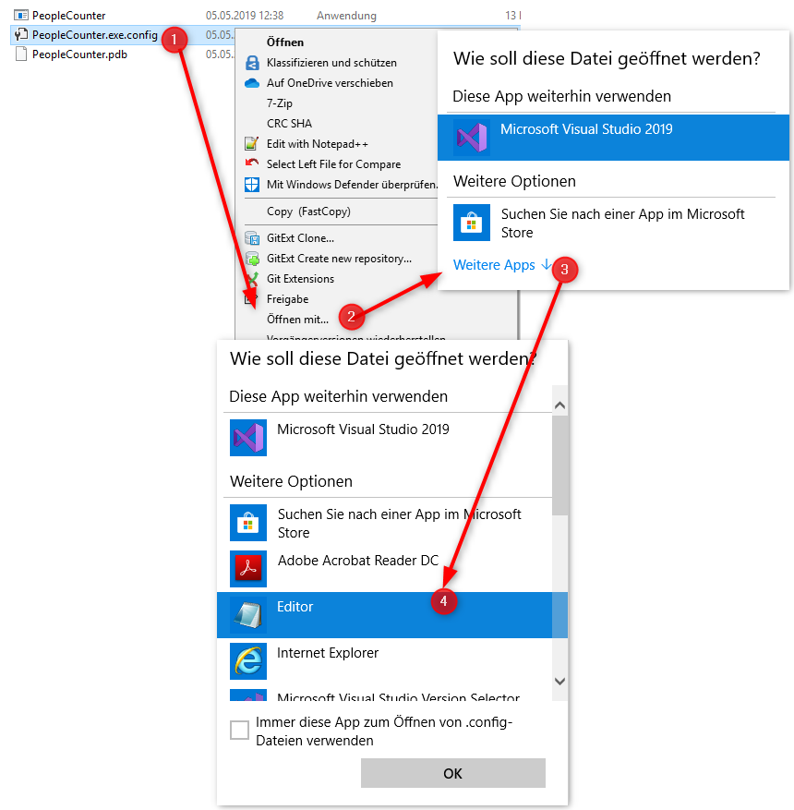

In dem Editor dann den Pfad des Ordners angeben, in dem die Dateien abgelegt werden sollen, an der markierten Stelle einfügen. Auf diesen Ordner müssen alle Benutzer Schreibzugriff haben.

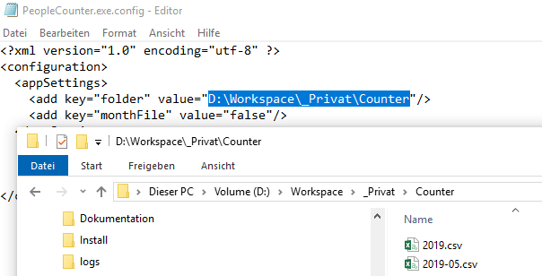

Existiert der Ordner nicht, so wird automatisch versucht diesen anzulegen.

Soll neben der Jahresdatei noch eine Monatsdatei erzeugt werden, so ist der Wert von „false“ auf „true“ zu ändern.

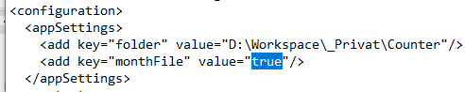

Nach Durchführung der Änderungen ist die Datei zu speichern und anschließend kann das Programm beendet werden.

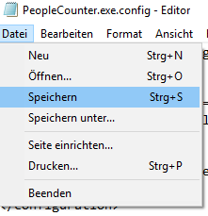

## Hinzufügen zum Autostart

1. Drücken Sie gleichzeitig auf die Tasten [Windows] und [R], sodass sich das Fenster "Ausführen" öffnet.

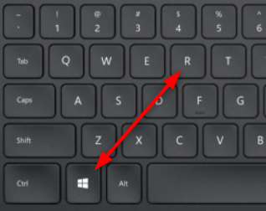

1. Geben Sie den Befehl "shell:startup" ein und klicken Sie auf "OK". Anschließend öffnet sich der Autostart-Ordner  
   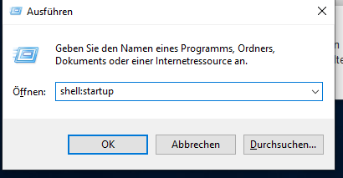
2. Das Programm „PeopleCounter.exe“ (1) kopieren (2) und im Autostart Verzeichnis per Rechtsklick (3) das Kontextmenü öffnen und eine Verknüpfung (4) erstellen. Das Fenster kann anschließend geschlossen werden.  
   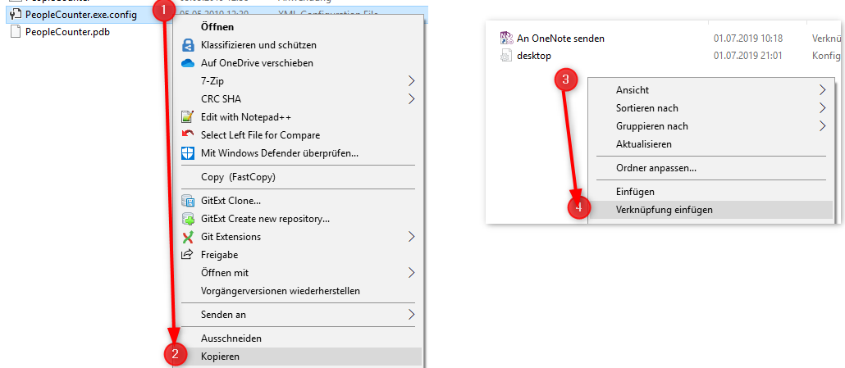

## Dauerhafte anzeigen der Symbole

Ohne zusätzliche Konfiguration werden die Symbole des Besucherzählers nicht immer in der Taskleiste angezeigt, sie sind dann über einen Klick auf den Pfeil (1) erreichbar.

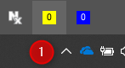

Um diese dauerhaft anzuzeigen müssen die Taskleisteinstellungen per rechts Klick auf die Taskleiste (1) geöffnet werden. Anschließend zum Punkt „Symbole für die Anzeige auf der Taskleiste auswählen“ (2) navigieren und die Anzeige für die beiden Besucherzähler aktivieren (3).

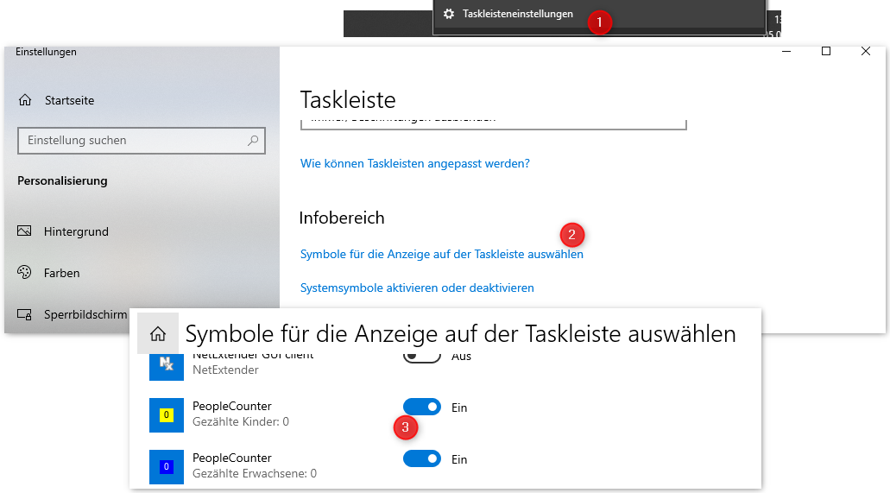

# Hinweise

## Programm startet nicht

1. Das Verzeichnis kann nicht angelegt werden, weil das Laufwerk nicht (mehr) verfügbar ist. Dies kann vor allem bei USB Laufwerken passieren.

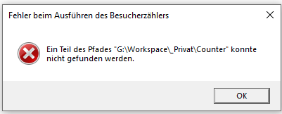

1. Auf die Jahres- bzw. Monatsdatei kann nicht zugegriffen werden, da der aktuelle Benutzer keinen Schreibzugriff besitzt.

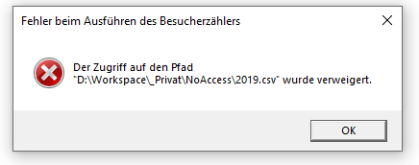

1. Die Jahres- bzw. Monatsdatei ist in einem anderen Programm geöffnet.

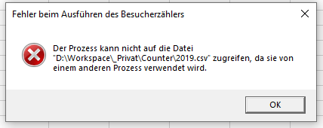

1. Die Konfigurationsdatei wurde nicht korrekt modifiziert und die XML Struktur ist ungültig.  
   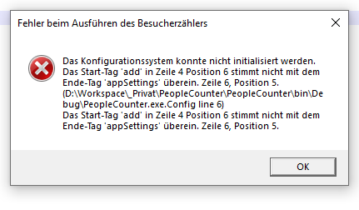  
   Auf dieser Seite ist eine Prüfung möglich.

<https://www.liquid-technologies.com/online-xml-validator>

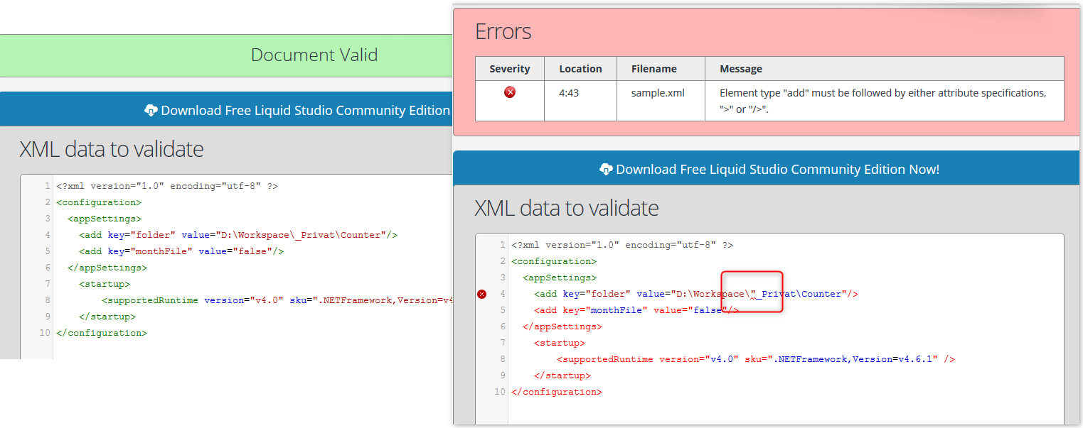

## CSV Dateien lassen sich nicht öffnen.

Je nach Programm, das zum Öffnen der CSV Dateien verwendet wird, lassen sich diese nicht öffnen.

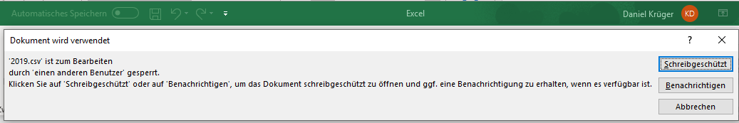

In diesem Fall muss der der Benutzerzähler geschlossen werden. Hierfür einfach das Programm per Rechtsklick beenden.



## Falsche Anzeige im Icon

Im Icon können nur zwei Ziffern dargestellt werden. Es wird zwar weiterhin jeder klick gezählt, aber die korrekte Anzahl wird dann nur beim Schweben mit der Maus über das Icon angezeigt.

